Институт радиотехники и электроники РАН

ОТЧЕТ

по государственному контракту
от 1 февраля 2002 г. № 37.029.11.0028

по теме «Методы передачи медицинской информации, включая графическую, в телекоммуникационных сетях телемедицины» федеральной целевой-научно-технической программы «Исследования и разработки по приоритетным направлениям развития науки и техники» на 2002-2006 годы, Блок 1, Раздел – «Информационные технологии и электроника» (на 2002 год).

(промежуточный, 2 этап)

Москва 2002 г.
Основной целью второго этапа в период с 1 апреля по 30 июня 2002 г. была разработка структуры метаданных (словарей) для описания медицинской информации.

Компьютерные системы сбора, обработки и анализа медицинской информации актуальны сегодня для всех структур здравоохранения России. Вместе с тем, ориентация на решение узких, локальных вопросов, отсутствие стандартных способов хранения, преобразования и передачи медицинских данных в едином информационном пространстве, как, впрочем, и отсутствие такового, становятся существенными препятствиями на пути эффективной информатизации здравоохранения. В результате возникает противоречие между постоянно растущими информационными потребностями и уровнем информационного обеспечения учреждений здравоохранения. На сегодняшний день следует признать, что ключевую роль для внедрения информационных технологий в медицине играет стандартизация. В последние десятилетия наибольшие усилия специалистов по медицинской информатике были сосредоточены в двух основных предметных областях: стандартизация медицинской терминологии и стандартизация передачи медицинских данных.
Концепция функциональных стандартов подразумевает решение следующих основных задач медицины:
- Медицинскую информационную систему, в состав которой входили бы только компоненты, разработанные одним производителем, создать невозможно. Это объясняется тем, что в настоящее время большое количество медицинской техники оснащено компьютерами со своим программным обеспечением. Такие программы либо не имеют возможности общаться с другими компонентами, либо могут общаться в неком своем формате, либо поддерживают тот или иной стандарт обмена информацией. Введение единого стандарта обмена информацией позволит решить эти проблемы внутри медицинской информационной системы.
- В настоящий момент заканчивается период автономных медицинских компьютерных систем, которые создаются автономно отдельными медицинскими подразделениями для решения своих задач. Наступает другой период - период взаимодействующих между собой медицинских компьютерных систем. Стандарты в медицинских информационных технологиях позволяют обмениваться информацией не только внутри своей системы, но и с внешними системами. Это обеспечит взаимодействие региональных медицинских учреждений с крупными центрами, а так же Российских учреждений с иностранными.
- Стандарты способствуют облегчению внедрения в медицину современных информационных технологий. Используя программное обеспечение, поддерживающее стандарт, медицинские учреждения будут иметь возможность постепенно внедрять информационные системы, начиная с отдельных отделов, и постепенно создавать системы большого масштаба.
- Программное обеспечение, поддерживающее стандарты, дольше не устаревает, легко модернизируется и обновляется, и, как показывает практика, работает стабильнее. К тому же оно дешевле, так как введение стандартов вызывает всплеск конкуренции на рынке ПО.

Процесс разработки современных стандартов заключается не в фиксации существующих, сложившихся способов структурирования медицинской информации, а представляет собой систематический процесс проработки всего круга связанных вопросов телемедицины – от фазы выработки требований до фазы реализации. При этом методология разработки функциональных стандартов должна принимать во внимание и такие аспекты, как совместимость, качество, время реализации стандарта, наличие в сети разнообразных платформ и приложений, языковых различий.
Методология систематического процесса разработки функциональных стандартов представляет собой типичный цикл разработки сложного информационного проекта:
фаза выработки требований (ТЗ) – фаза анализа - фаза реализации.
В рамках каждой из фаз прорабатываются специфические для нее вопросы соответствия требованиям, согласованности и функциональности, что отражается в соответствующей фазе модели. В свою очередь каждая фаза может подразделяется на этапы. Процесс разработки стандартов сообщений можно представить в виде, представленном на рисунке 1.
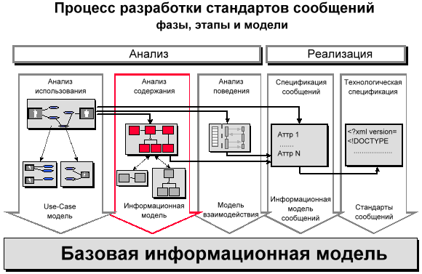
Рис. 1. Процесс разработки стандартов сообщений

HL7.
Организация HL7 (http://www.hl7.org) была основана в 1987 году, чтобы развить стандарты для электронного обмена клинической, финансовой и административной информацией среди независимых компьютерных медицинских систем, к которым относятся: стационарные информационные системы, клинические лабораторные системы, HIS и другие.
Термин «Level 7» относит верхнему уровню модели Open System Interconnection (OSI) International Standards Organization (ISO) (рис. 2). Однако, это не означает, что стандарт полностью удовлетворяет элементам седьмого уровня модели OSI, поскольку он не опирается на спецификации нижних уровней, одобренные ISO. HL7, однако, соответствует концептуальному определению интерфейса приложений, соответствующему седьмому уровню этой модели. Он включает определение и структуру передаваемых данных, синхронизацию обмена и связи приложений, обнаружение и обработку ошибок передачи сообщений.
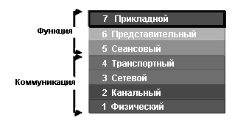Рис. 2. Модель взаимодействия открытых систем OSI.
Стандарт в настоящее время адресует интерфейсы различных медицинских систем, которые посылают или получают миграционные данные о пациенте: прием/регистрация, выписка или направление (ADT данные) и различные запросы, осуществляют планирование ресурсов, заказы, фиксирование результатов, клинические наблюдения, расчеты за электроэнергию, сохранение и модифицирование информации, медицинские записи и контроль за пациентом.
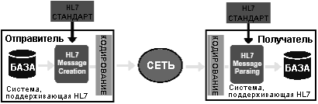Рис.3.
Методология HL7.
Методология разработки стандартов HL7 отражает типичный жизненный цикл процесса проектирования информационных систем и подразделяется на три фазы: выработка требований – анализ – реализация. На каждой фазе разрабатываются свои модели проектируемой системы и методология призвана обеспечить согласованность моделей как в рамках каждой из фаз, так и между фазами.
Выработка требований
Анализ
Реализация
Стандарты
Начало разработки
итерации
итерации
Рис.4 Жизненный цикл процесса проектирования стандартов

Процесс проектирования стандартов HL7 является последовательно – итерационным (рис.3). Последовательный характер процесса выражается в том, что построение моделей каждой фазы существенно опирается на результаты моделирования предыдущей. Вместе с тем, как показывает опыт ООП, часто оказывается необходимым по завершении определенной фазы уточнить предыдую и провести дополнитнльную итерацию разработки. Число итераций зависит от сложности разработки и HL7 не уточняется. HL7 определяет только последовательную составляющую процесса.

Фаза | Содержание
Выработка требований  к системе сообщений | Выработка требований должна начинаться с определения предметной области, ее границ и основных задач, решаемой системой. Требования оформляются в виде диаграмм использования (use case diagrams).  Диаграммы использования в совокупности составляют модель использования (Use Case Model) системы, которая должна отражать все имеющиеся требования к системе (ТЗ). Модель использования является основой последующих этапов и ее качество играет определяющую роль для проекта в целом.
Структурный анализ содержания сообщений | Целью структурного анализа является построение информационной модели сообщений (Information Model), в которой определяются данные, передаваемые сообщениями и анализируются состояния и изменения состояний основных классов сообщений. Информационная модель оформляется при помощи диаграмм классов и состояний.  Основная задача информационной модели – обеспечить ясные и самосогласованные определения содержания различных сообщений и групп сообщений.  Построение информационной модели должно осуществляться на основе (в контексте) разработанной HL7 базовой информационной модели (RIM - Reference Information Model) . RIM построена на основе анализа наиболее общих концепций телемедицины с целью повышения эффективности разрабатываемых стандартов.  Диаграммы состояния классов играют ключевую роль для последующей разработки динамической модели поведения сообщений.
Анализ  динамического  поведения сообщений | Целью анализа динамического поведения является построение модели взаимодействия сообщений (Interaction Model), которая отражала бы основные требования к системе. Взаимодействия определяют те инициирующие события (trigger events), которые запускают обмен информацией и необходимые для каждой ситуации сообщения.  Модель взаимодействия строится на основе определения класов ролей (application role classes), таблиц взаимодействия и диаграмм последовательностей. Она должна быть согласована с разработанными вариантами использования (use cases) и сценариями.  Модель взаимодействия является прототипом потоков сообщений между приложениями, поддерживающими HL7, и должна отражать требования соответствия стандартам таких приложений.
Реализация стандартов | На основе разработанных моделей формируются стандарты (specification) сообщений, которые точно и полностью определяют систему совместимых с HL7 сообщений.  Результирующая информационная модель сообщений (MIM - Message Information Model) должна представлять собой подмножество базовой информационной модели (RIM) и содержать описание содержащихся в сообщенях и их группах данных.  Для табличного представления информационной модели сообщений используется подход иерархического описания сообщений (HMD - Hierarchical Message Description ). В данном представлении для каждого сообщения должны быть определена его атрибуты и наличие/отсутствие компонент для каждого инициирующего события.  Для сжатого представления иерархического описания сообщений существует специальный синтаксис – технологическая спецификация реализации (ITS - The Implementation Technology Specification).
Наглядно процесс разработки стандартов можно представить в виде следующей схемы (рис. 5):
Определение предметной области
Создание прецедентов
Определение пользоватей и событий
Модель использования
(Use Case Model)

ДокументацияUse Case диаграммы

Информационная модель
(Information Model)

Документация Диаграммы класс. Диаграммы сост.
Выбор прототипов из RIM
Определение сущ. классов и переходов

Добавление специфики
Согласование с RIM
Модель взаимодействия
(Interaction Model)

Документация Диаграммы последоват.

Описание сценариев
Определение ролей приложений
Определение инициальиз. событий
Документир.сценариев
Документир. взаимодействий
Выработка требований совместимости
Информационная модель сообщений
(Message Information Model)

Диаграммы Иерарх. описание Спецификация.
классов сообщенийреализации
Доработка ОО- описанияя сообщений
Разработка иер.описания сообщений

Разработка спецификации реализации

Завершение проектирования
Рис. 5. Процесс разработки стандартов HL7 и модели, используемые при разработке.

Документация и модели каждой из фаз должны, в принципе, быть рассмотрены в комитетах HL7 на предмет соответствия требованиям к HL7 version 3. Следует однако отметить, что HL7 не требует буквального следования рекомендациям и детализация не обязана быть доведена до рассматриваемого в данном документе уровня.
Базовая информационная модель – RIM- модель.
Стандарт HL7 version 3 разрабатывался на основе новой обьектно- ориентированной методологии HL7 построения моделей, которая была подробно изложена ранее. Как уже было отмечено, в основе этой методологии лежит базовая информационная модель (RIM- модель).
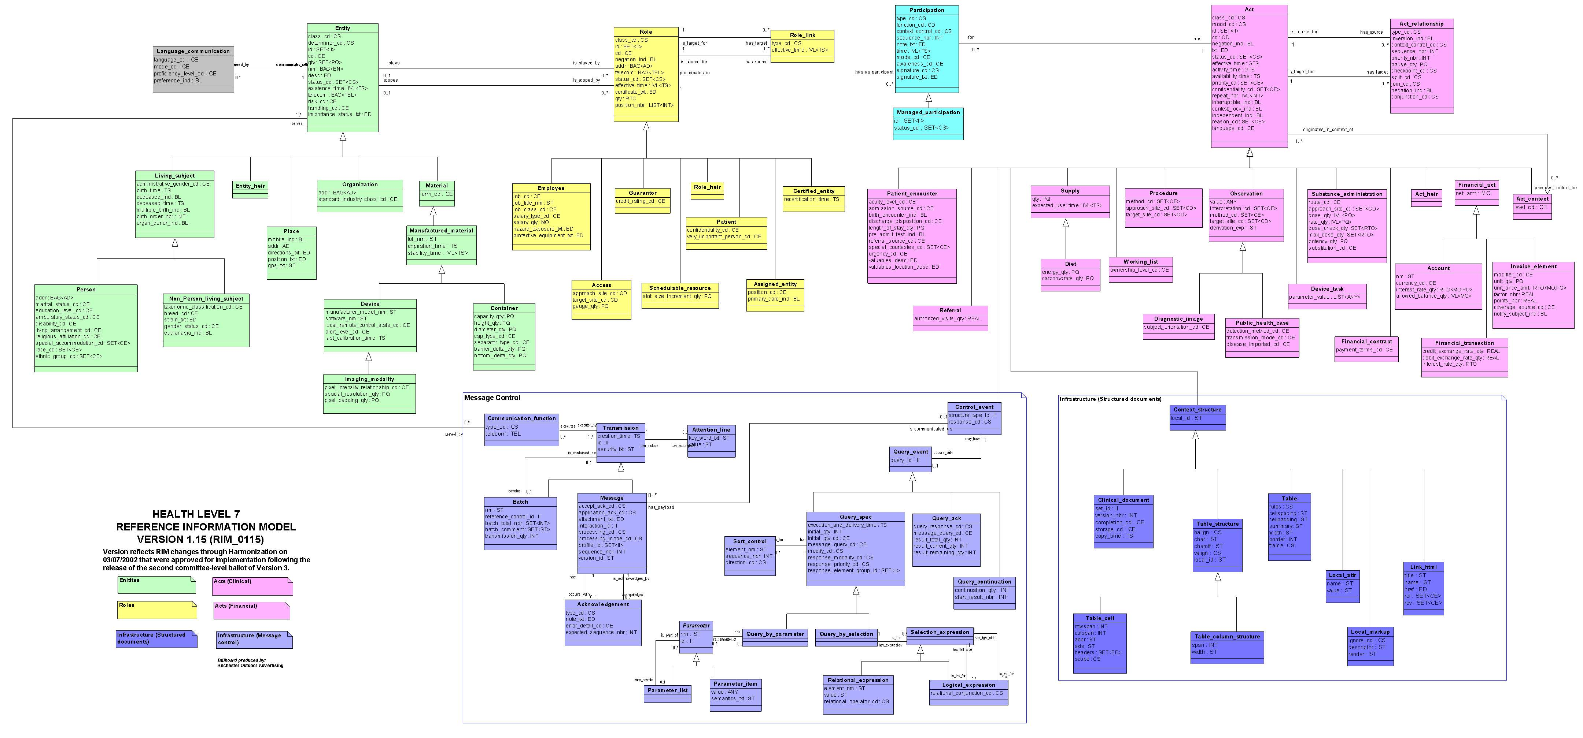
Рис. 6. Базовая Информационная Модель RIM.
RIM- модель – это необходимая основная часть методологии разработки стандартов, совместимых с HL7 version 3. RIM- модель представляет собой большое иллюстрированное представление клинических данных (областей), и определяет события, которые передаются в сообщении или наборе связанных сообщений. (рис.6) Эта модель обеспечивает явное представление семантических и лексических связей, которые существуют между информацией, заключенной в полях HL7 сообщений. Все сообщения в HL7 version 3 основаны и построены на RIM- модели и кодируются, используя XML. RIM- модель необходима для поддержания развития стандартов или систем сообщений.
Базовая информационная модель (RIM) HL7 состоит из большого числа классов и их отношений. Можно выделить четыре класса, которые являются самыми важными и формируют основу базовой информационной модели (RIM) , это классы Объект (Entity), Роль (Role), Участие (Participation) и Действие (Act). Эти классы (и их отношения) изображены на рис. 7:

Entity
Объект
Role
Роль
Participation
Участие
Act
Действие

Act
Relationship

Relationship
Link

Рис.7. Основа Базовой Информационной модели RIM HL7.

Значение каждого класса приведено в таблице:
A | Действие  Act | Описывает дейсвия, планы и т.д. Примеры относятся к наблюдениям, испытаниям, направлениям, транспортированиям и т.д.
P | Участие  Participation | Используется как способ связи Действий (Acts) c Объектами (Entities). Может включать информацию относительно типа участия Объекта.
R | Роль  Role | Используется как способ соединения Объектов вместе и обеспечивает информацию относительно ролей участвующих объектов.
RL | Связь Отношений  Relationship Link | Используется как способ соединения двух Объект/Роль пар вместе, например человек/служащий ←→ организация/ работодатель.
E | Объект  Entity | Мир физических вещей. Это могут быть люди, организации, места, материаллы, приборы и т.д.

Как было отмечено при описании методологии разработки сообщений HL7, базовая информационная модель является основой для построения информационных моделей сообщений. На рисунке 8 показана полная информационная модель сообщений, а на рисунках 9 и 10 показаны модели для конкретных типов сообщений «Регистрация» и «Лабораторный заказ» соответственно. Модели для конкретных типов сообщений получены из общей информационной модели сообщений.
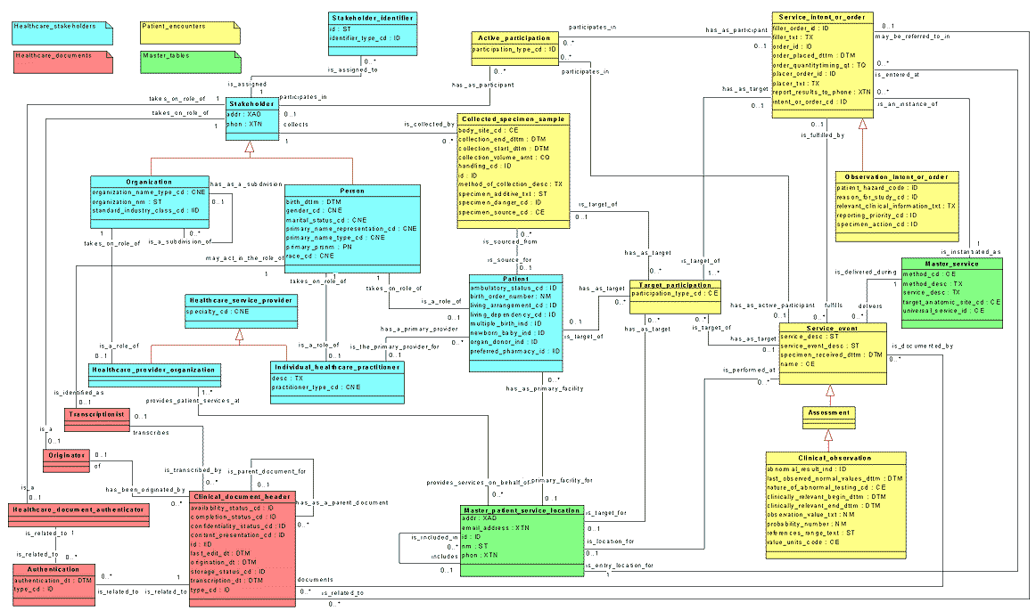
Рис.8. Полная информационная модель сообщений.
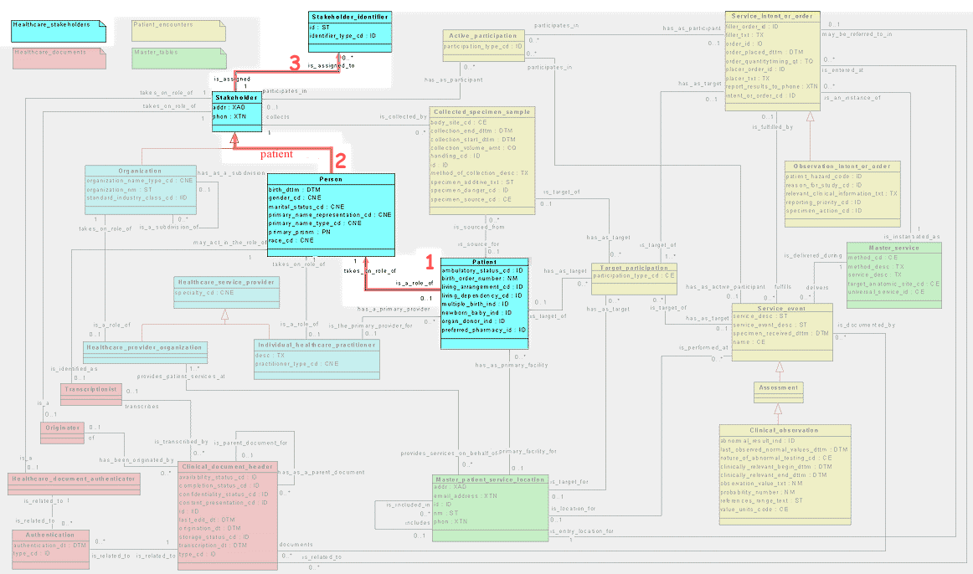
Рис.9. Информационная модель сообщения «регистрация».

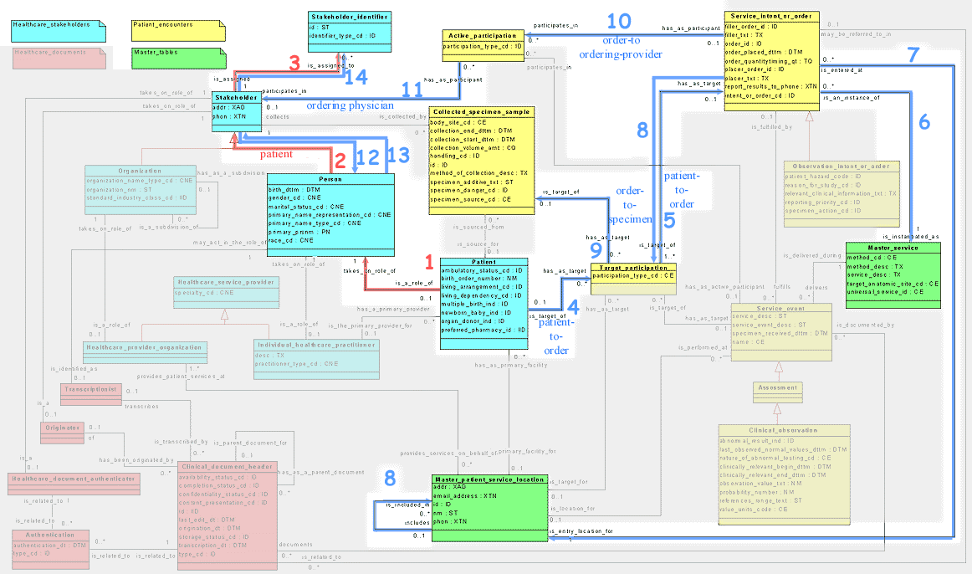
Рис.10. Информационная модель сообщения «лабораторный заказ».

